Министерство образования и науки Российской федерации

Федеральное государственное бюджетное образовательное учреждение высшего профессионального образования

**Методическая разработка урока**

**по технологии**

**Тема « Использование кейс-методов**

**на уроках технологии»**

МОУ СОШ № 7 г. Чайковский

**Сухих Валентина Григорьевна,**

**учитель технологии**

**г. Чайковский, 2014 год**

Министерство образования и науки Российской федерации

Федеральное государственное бюджетное образовательное учреждение высшего профессионального образования

«ПЕРМСКИЙ ГОСУДАРСТВЕННЫЙ ГУМАНИТАРНО-ПЕДАГОГИЧЕСКИЙ УНИВЕРСИТЕТ»

**Итоговая работа слушателя курсов повышения квалификации**

**Тема « Использование кейс-методов на уроках технологии»**

Слушатель: учитель технологии

МОУ СОШ № 7 г. Чайковский

**Сухих Валентина Григорьевна**

Пермь 2013

Содержание

Введение…………………………………………………………………………...3

1. Теоретическая часть……………………………………………………......4
   1. Понятие и виды кейс-технологий……………………………...4
   2. Использование кейс-технологии в рамках общеобразовательного процесса……………………………………………………6
2. Практическая часть…………………………………………………………...9
   1. Планирование урока с применением кейс-метода………….....9
   2. План – конспект урока по теме «Каша – мать наша»………...11
   3. Организационная структура урока…………………………….13
   4. Ход урока………………………………………………………..16
   5. Методические рекомендации по ходу урока…………………18

Заключение……………………………………………………………………….19

Библиографический список….………………………………………………….20

Приложение №1………………………………………………………………….21

Приложение №2………………………………………………………………….23

Приложение №3………………………………………………………………….24

Приложение №4………………………………………………………………….25

Приложение №5………………………………………………………………….26

Введение

В связи с реформами образования в нашей стране, происходит постоянный поиск эффективных методов обучения, одним из них являются так называемые кейс-технологии.

Кейс-технологии объединяют в себе одновременно и ролевые игры, и метод проектов, и ситуативный анализ. Кейс-технологии – это не повторение за учителем, не пересказ параграфа или статьи, не ответ на вопрос преподавателя, это анализ конкретной ситуации, который заставляет поднять пласт полученных знаний и применить их на практике. Правительство с помощью этих технологий стремится повысить [уровень образования в России](http://neuch.org/) и сделать общество более образованным.

Данные технологии помогают повысить интерес учащихся к изучаемому предмету, развивает у школьников такие качества, как социальная активность, коммуникабельность, умение слушать и грамотно излагать свои мысли.

**Целью работы** является: разработка урока по технологии для 5 класса с использованием кейс-технологии.

Указанная цель обусловила постановку следующих **задач**:

* 1. изучить теоретический аспект и историю метода кейсов;
  2. составить план урока по кулинарии «Каша – мать наша» с применением кейс-технологии;
  3. проанализировать и оценить эффективность использования кейс-технологии на уроках технологии.

Логика исследования определила структуру данной работы, которая включила в себя введение, теоретическую и практическую части, заключение и библиографический список.

При подготовке методической работы были использованы учебная литература, статьи из педагогических научно-методических изданий и электронные ресурсы.

1. Теоретическая часть
   1. Понятие и виды кейс-технологий

Ключевым компонентом технологии ситуационного анализа является кейс. Это та реальная жизненная проблемная ситуация, которая запускает процесс познания на уроке. Вместе с тем, кейс – это комплексный дидактический инструмент, включающий в себя не только описание реального события, но и методические приемы, обеспечивающие его анализ и осмысление. Поэтому от качества выбранного или созданного учителем кейса во многом зависит успех всей работы на уроке.

Впервые работа с кейсами в рамках учебного процесса была реализована в Гарвардской школе бизнеса в 1908 г., поэтому нередко ее называют гарвардским методом. В ведущих школах бизнеса Западной Европы кейсы стали активно использоваться в 60-е гг. В России данная технология стала внедряться лишь последние 3-4 года.

В ходе становления и применения технологии специалистами было создано огромное количество кейсов, так что со временем появилась необходимость в их классификации. Следует отметить, что единых критериев для классификации кейсов на данный момент не существует, и каждый автор систематизирует кейсы по своим основаниям. Тем не менее, знание основных видов кейсов поможет педагогу сделать оптимальный выбор вида кейса с учетом специфики содержания конкретной темы, изучаемой в классе.

1. **По способу их создания**

* Полевые – кейсы, в основе которых лежит проблемная ситуация, основанная на реальных фактах, связанная с реально существующими объектами, явлениями, людьми.
* Кабинетные – кейсы, которые представляют собой типическое обобщение множества реальных фактов. Создаются тогда, когда для иллюстрации какого-либо явления или процесса трудно найти единичный реальный пример.

1. **По структуре**

* Структурированные кейсы (highly structured case) — короткое и точное изложение ситуации с конкретными цифрами и данными. Для такого типа кейсов существует определённое количество правильных ответов. Они предназначены для оценки знания и/или умения использовать одну формулу, навык, методику в определённой области знаний.
* Неструктурированные кейсы (unstructured cases). Они представляют собой материал с большим количеством данных и предназначены для оценки стиля и скорости мышления, умения отделить главное от второстепенного и навыков работы в определённой области. Для них существуют несколько правильных вариантов ответов и обычно не исключается возможность нахождения нестандартного решения.
* Первооткрывательские кейсы (ground breaking cases) могут быть как очень короткие, так и длинные. Наблюдение за решением такого кейса даёт возможность увидеть, способен ли человек мыслить нестандартно, сколько креативных идей он может выдать за отведённое время. Если проходит групповое решение, то может ли он подхватить чужую мысль, развить её и использовать на практике.

1. **По размеру**

* Полные кейсы (в среднем 20-25 страниц) предназначены для командной работы в течение нескольких дней и обычно подразумевают командное выступление для презентации своего решения.
* Сжатые кейсы (3-5 страниц) предназначены для разбора непосредственно на занятии и подразумевают общую дискуссию.
* Мини-кейсы (1-2 страницы), как и сжатые кейсы, предназначены для разбора в классе и зачастую используются в качестве иллюстрации к теории, преподаваемой на занятии. Во многих случаях мини-кейс может быть сформулирован кратко, в виде одного-двух абзацев, и снабжен вопросами, на которые требуется дать ответ в обсуждении.

Кроме того, различаются кейсы, в которых четко сформулирована проблема, и обучающимся необходимо найти пути ее решения, и кейсы, в которых четкой формулировки проблемы нет – её необходимо сначала самостоятельно сформулировать, а затем предложить варианты решения.

* 1. Использование кейс-технологии в рамках общеобразовательного процесса

В основе метода конкретных ситуаций лежит имитационное моделирование, другими словами, использованию метода кейсов в обучении учащихся предшествует разработка конкретного примера или использование готовых материалов с описанием ситуации реальной профессиональной деятельности. Кейс-технологии за счет ориентации на конкретные, практические проблемы, которые призваны решать специалисты очень многих сфер деятельности, позволяют повышать мотивацию учения у учеников, так как им становится понятным, зачем, в какой ситуации может пригодиться тот или иной учебный материал, как применить его в конкретной практической деятельности. Применение данной педагогической технологии дает возможность развивать важные интеллектуальные навыки у учащихся, которые будут ими востребованы при дальнейшем обучении и в профессиональной деятельности.

«Кейс» — метод опирается на совокупность дидактических принципов:

1. Индивидуальный подход к каждому обучаемому, учет его особенностей, потребностей и стиля обучения;

2. Максимальное предоставление свободы в обучении;

3. Обеспечение достаточным количеством наглядных материалов;

4. Концентрация на основных положениях, а не «загрузка» обучаемых большим объемом теоретического материала;

5. Обеспечение доступности педагога для обучаемого;

6. Формирование у обучаемых навыков самоуправления, умения работать с информацией;

7. Акцентирование внимания на развитии сильных сторон и положительных качеств обучаемого.

**Организация работы учащихся на основе кейс- технологии**

Для проведения анализа конкретной ситуации работа с материалами кейса зависит от их объема, сложности проблематики и степени осведомленности обучаемых с данной информацией.

Возможны следующие альтернативные варианты:

1. Обучаемые изучают материалы кейса заранее, также знакомятся с рекомендованной преподавателем литературой, часть заданий по работе с кейсом выполняются дома индивидуально каждым.
2. Обучаемые знакомятся заранее только с материалами кейса, часть заданий по работе с кейсом выполняется дома индивидуально каждым.
3. Обучаемые получают кейс непосредственно на занятии и работают с ним. Данный вариант подходит для небольших по объему кейсов, примерно на 1 страницу, иллюстрирующих какие-либо теории, концепции, учебное содержание, и могут быть использованы в начале занятия с целью активизации мышления обучаемых, повышения их мотивации к изучаемой тематике.

**Этапы организации учебного процесса**

1.         Подготовительный (определение места кейса в учебном курсе; поиск источника; создание макета кейса; описание хода занятия)

2.         Ознакомительный (вовлечение учащихся в анализ реальной ситуации, выбор оптимальной формы преподнесения материала для ознакомления)

3.         Аналитический (обсуждение ситуации в группах или индивидуальное изучение проблемы учащимися; подготовка решения)

4.         Итоговый (Основная задача этого этапа –  представить и обосновать решение по кейсу)

**Основными этапами кейс-технологии на уроках технологии являются:**

* подготовка и предоставление учителем учебно-методического материала по изучаемой теме ученику;
* планомерная и последовательная работа с учащимися по проработке каждого вопроса темы, предполагающая как самостоятельное изучение ребенком отдельных вопросов, так и работу в классе или индивидуальные консультации;
* обязательное обобщение изучаемой темы учителем, выявление пробелов в изучении вопросов темы и их устранение;
* диагностика и рефлексия результатов деятельности по окончании изучения темы.

**Технологическая схема создания кейса:**

1. Определение того раздела учебной программы, которому посвящена ситуация, описывающая проблему.

2. Формулирование образовательных целей и задач, решаемых в процессе работы над кейсом.

3. Определение проблемы ситуации и создание обобщенной модели (обратить внимание, что вид ситуации надо выбрать: жизненная, учебная, научная).

4. Поиск аналога обобщенной модели ситуации в реальной жизни, образовании или науке.

5. Определение источников и методов сбора информации.

6. Выбор техник работы с данным кейсом.

7. Определение желаемого результата по работе обучаемых с данным кейсом (составление листа оценки).

8. Создание кейса и его апробация в процессе обучения.

1. Практическая часть

Использование кейс-метода на уроке технологии по теме

«Каша – мать наша» раздела «Кулинария» в 5 классе

2.1. Планирование урока с применением кейс-метода

Главными **целями применения кейс-метода** являются следующие:

* обобщение, активизация и закрепление знаний учащихся, приобретенных при изучении темы;
* умение анализировать ситуацию, разбираться в сути проблем, предлагать возможные варианты решения и выбирать лучший из них;
* развитие навыков учащихся по работе в группе, сотрудничество, взаимная помощь;

**Основная задача:** обращение к жизненным реалиям для их последующего осмысления и преобразования.

Количество и состав участников:

1) учащиеся 5 класса (группа девочек) разбиваются на 2 группы,

2) экспертная комиссия в лице учителя

4) главным действующим лицом, которое будет задавать ритм и ход урока, является преподаватель.

**Методические советы на подготовительный период, необходимые для проведения урока:**

- Обстановка в классе должна быть соответствующей: столы необходимо расставить так что бы четко прослеживалось их деление на 2 группы.

- На доску можно повесить различные средства обучения, например: плакаты «Столовая посуда», «Организация рабочего места».

- Необходимо тщательно отнестись к оформлению раздаточного материала. Он должен содержать описание ситуации, краткие четкие задания, дополнительную информацию, глоссарий. Экземпляров должно быть столько, сколько учеников в классе.

- Заранее проверить работу компьютера, медиа проектора, колонок, экрана.

- При составлении данного урока был использован материал учебника «Технология» под редакцией В.Д. Симоненко для учащихся 5 класса общеобразовательных учреждений рекомендованный Министерством образования РФ и одноименного учебника под редакцией И.А. Сасовой, допущенного Министерством образования РФ.

* 1. План – конспект урока по теме «Каша – мать наша».

Раздел: «Технология обработки пищевых продуктов. Кулинария».

Тема: «Каша – мать наша».

Возраст: 5 класс.

|  |  |
| --- | --- |
| Цель деятельности учителя | 1. знакомство детей с народными традициями, связанными с приготовлением и употреблением каши; 2. обучение приёмам приготовления каши; 3. формирование ценностного отношения к каше как важнейшему блюду в рационе правильного, здорового питания. |
| Задачи деятельности учителя | **Дидактические:**   * ознакомить с продуктами, из которых готовят каши (крупа, молоко, масло), с посудой для приготовления каши; * ознакомить с правилами мытья посуды.   **Развивающие:**   * развивать навыки по приготовлению каши, * развивать наблюдательность в работе; познавательные интересы и логическое мышление.   **Воспитывающие:**   * воспитывать эстетический вкус, * воспитание сотрудничества работы в группе. |
| Оборудование | автоматизированное рабочее место учителя, плакат «Виды круп и способы варки каши», образцы столовой посуды и кухонной утвари. |
| Тип урока | Постановка и решение учебных задач |
| Планируемые образовательные ресурсы | **Предметные:** *познакомятся* с историей возникновения каши, с приемами приготовления каши и безопасных приемов труда при приготовлении каши; с помощью учителя осуществлять контроль качества результатов собственной практической деятельности  **Метапредметные:**  Познавательные: *добывают* новые знания; находят новые ответы на вопросы, используя информацию, выложенную в кейсы, свой жизненный опыт, используя учебник и информацию, полученную на уроке;  Регулятивные: *определяют* и *формируют* цель деятельности на уроке с помощью учителя; *проговаривают* последовательность действий на уроке;  Коммуникативные: *слушают* и *понимают* речь других; *доносят* свою позицию до одноклассников;  Личностные: *анализируют* и *оценивают* процесс и результаты своей деятельности. |
| Методы и формы обучения | Частично поисковый, групповая, фронтальная |
| Образовательные ресурсы | Видеоролик «Каша, мать наша» [Электронный ресурс]. – Режим доступа: http://vk.com/video?q=%D0%BA%D0%B0%D1%88%D0%B0%20%D0%BC%D0%B0%D1%82%D1%8C&section=search&z=video2562615_159163570  Видеоматериал «Маша и Медведь. 16 серия. Маша + каша» [Электронный ресурс]. – Режим доступа: http://www.masha-mult.ru/2012/12/masha-i-medved-16seria-online.html |
| Продукты, инструменты и оборудование | Продукты: крупа, соль, сахар, молоко, масло  Посуда: кастрюля, ложка, тарелка  Плита |

* 1. Организационная структура урока

|  |  |  |  |  |  |  |
| --- | --- | --- | --- | --- | --- | --- |
| **Этапы урока** | **Обучающие и развивающие компоненты, задания и упражнения** | **Деятельность учителя** | **Деятельность учащихся** | **Формы совзаимодействия** | **Универсальные учебные действия** | **Промежуточный контроль** |
| **1** | **2** | **3** | **4** | **5** | **6** | **7** |
| 1. Мотивирование к учебной деятельности | Эмоциональная, психологическая и мотивационная подготовка учащихся к усвоению изучаемого материала | Проверяет готовность обучающихся к уроку, озвучивает тему и план урока, создает эмоциональный настрой на изучение нового материала | Слушают и обсуждают тему, оценивают свою готовность и настрой на урок | Фронтальная | Личностные: понимают значение знаний для человека и принимают его, имеют желание учиться, определяют свое отношение к поступкам одноклассников с позиции общечеловеческих нравственных ценностей, рассуждают и обсуждают их | Устные ответы |
| 1. Актуализация знаний | Вступительное слово учителя и беседа по вопросам | На Руси каша испокон веков занимала важнейшее место в рационе питания, это здоровая и полезная пища, делающая любой обед сытным, дающая человеческому организму много энергии и здоровья:  - Почему каша была в почете у русского народа?  - Какое место занимала каша в жизни русского человека? | Слушают учителя, отвечают на вопросы | Фронтальная | Познавательные: извлекают необходимую информацию из рассказа учителя, дополняют и расширяют имеющиеся знания и представления о новом изучаемом предмете; ориентируются в своей системе знаний и умений  Коммуникативные: обмениваются мнениями, слушают друг друга | Устные ответы |
| 1. Изучение нового материала | Работа с технологическими картами по приготовлению блюда, работа с учебником, с тетрадью | Знакомит учащихся с технологией приготовления блюда. Нацеливает учащихся на творческое самостоятельное действие, организует беседу по вопросам:  - Какие продукты, инструменты и посуда понадобятся для приготовления каши?  - Что значит первичная обработка крупы?  - В жидкость какой температуры закладывается крупа?  - В какой последовательности закладываются продукты? | Отвечают на вопросы, наблюдают, анализируют, сравнивают, делают выводы | Фронтальная, групповая | Познавательные: отвечают на вопросы, делают сравнения; осуществляют поиск необходимой информации; дополняют и расширяют имеющиеся знания по кулинарии, применяют на практической работе.  Регулятивные: прогнозируют результаты уровня усвоения изучаемого материала, работают по совместно составленному плану, используют необходимые средства (технологические карты, приспособления и инструменты); осуществляют контроль точности выполнения операции  Коммуникативные: высказывают собственное мнение в устной форме при составлении ответов на вопросы учителя, обмениваются мнениями, слушают другу друга, строят понятные речевые высказывания.  Личностные: осознают свои возможности в учении; способны адекватно судить о причинах своего успеха или неуспеха в учении, связывая успехи с усилиями и трудолюбием | Устные ответы |
| 1. Первичное осмысление и закрепление | Самостоятельная работа | Создает условия для выражения самостоятельного действия (приготовления каши) | Учатся варить кашу | Групповая | Познавательные: самостоятельно выделяют и формулируют цели  Регулятивные: осуществляют  пошаговый контроль своих действий | Творческая, практическая работа |
| Дегустация блюд | Организует дегустацию блюд | Дегустируют блюда | Фронтальная | Готовые блюда |
| 1. Итоги урока   Рефлексия | Обобщающая беседа | Организует беседу:  - Чему вы научились сегодня?  - С какими трудностями столкнулись?  - Что было интересного? | Отвечают на вопросы. Определяют свое эмоциональное состояние на уроке. | Фронтальная | Личностные: понимают значение знаний для человека и принимают его.  Регулятивные: оценивают свою работу на уроке, анализируют эмоциональное состояние, полученное от успешной (неуспешной) деятельности на уроке. | Оценивание работы учащихся на уроке |
| 1. Домашнее задание |  | Конкретизирует домашнее задание, перечисляет продукты и инструменты, необходимые для выполнения практикума на следующем уроке | Записывают домашнее задание и перечень материалов, необходимых для следующего урока |  |  |  |

* 1. Ход урока

1. **Организационный момент урока (3 мин).** Проверка готовности учащихся к уроку. Объявление целей и задач.
2. **Изучение нового материала (18 мин).**

Наш сегодняшний урок мы начинаем с просмотра **видеоролика «Каша - мать наша». (2 мин)**

1. Ребята, нам с вами уже давно известно, что наше питание – это наше здоровье, не так ли? В нашей школьной столовой ученикам нередко предлагают на обед в качестве гарнира одно блюдо, которое часто остается на тарелках недоеденным. О каком блюде я говорю? – *О каше.*
2. Назовите прилагательные, которые могут охарактеризовать кашу? Как она, на ваш вкус? Ответы: *сладкая, молочная, вкусная, густая, жидкая, липкая, невкусная, противная.*
3. Но если каша и в самом деле кушанье так себе, то почему ею кормят детей в школе, детском саду? Почему люди старательно выращивают злаки, чтобы получить из них крупу для каши? И, наконец, какое отношение к здоровому питанию имеет каша? Давайте поищем ответы на эти вопросы на сегодняшнем занятии и постараемся приготовить её.

Дополнительная информация – приложение №1.

1. Задания:

*А) «Собрать пословицы»*

У каждой группы лежат половинки пословиц, нужно соединить друг с другом (приложение №2). Учащиеся сообщают классу пословицы, которые у них сложились.

*В) «Соревнование говорунов»*

А сейчас соревнование говорунов. Кто быстрее и точнее всех произнесет скороговорки (приложение №3). Потренируйтесь в группах и выберете лучших говорунов, которые будут соревноваться друг с другом.

Сейчас я хочу показать вам мультфильм «Маша и медведь». **Просмотр мультфильма (7 мин).**

1. **Самостоятельная работа учащихся** **(15 мин).** Вначале каждая ученица изучает самостоятельно задания кейса (приложение №4). Затем учащиеся делятся на две группы по рядам. В каждой группе выбирается спикер. Далее ведется обсуждение. После обсуждения спикеры от каждой команды дают ответы на задания кейса. А оппоненты могут задавать свои вопросы.
2. **Практическая работа (35 мин)**
3. Предлагаю приступить к изготовлению этого замечательного блюда!

Учитель проводит с детьми вводный инструктаж: предлагает детям изучить карты техпроцесса изготовления каши (приложение №5), проводит показ трудовых приемов и безопасных приемов при изготовлении каши.

1. Приступайте к самостоятельной работе.

Каждая бригада готовит одну из каш: гречневую, рисовую, манную и т.д. Учитель проводит текущий инструктаж и осуществляет целевые обходы. Первый обход – проверка организации рабочих мест и соблюдения безопасных приемов труда. Второй обход – проверка правильности трудовых приемов и технологической последовательности. Третий обход – приемка и оценка работ.

1. Молодцы! А сейчас самое время устроить пир на весь мир!

Все садятся за столы, угощаются кашей и делятся рецептами.

1. **Закрепление пройденного материала (5 мин).**

Вопросы для закрепления пройденного:

* Какое место занимала каша в жизни русского человека?
* Какое отношение к здоровому питанию имеет каша?
* Какие бывают последствия при несоблюдении технологического процесса приготовления каши?

1. **Итог урока (5 мин**). Рефлексия. Получение домашнего задания на следующий урок.
   1. Методические рекомендации по ходу урока

Данный кейс предназначен для занятий на уроках технологии в 5 классе. Освещает школьные вопросы по теме **«Каша – мать наша»** в занимательной игровой форме. Основная задача - помочь активно усвоить учебный материал, свободно ориентироваться в изучаемых вопросах. Преодоление трудностей, попытка подумать, поразмышлять доставят не только глубокое познавательное удовлетворение, но и большую радость.

В процессе проведения урока с использованием информационно-коммуникативных технологий ведется многоуровневое обучение: уровень восприятия учебного материала, уровень воспроизводства знаний, уровень освоения знаний с измененными условиями, уровень получения новых знаний на базе ранее полученных.

При изучении нового материала необходимо сделать акцент на то, что технологический процесс и рецептуру приготовления каши не следует изменять и нарушать. Учащиеся в ходе выполнения кейс-задания должны проанализировать правильность (или неправильность) поведения героев мультфильма и сами должны найти ответы.

После просмотра мультфильма «Маша и медведь» девочки приводят примеры чаще всего увиденные при просмотре мультфильмов или других телепередач, вспоминают рассказы и сказки, делятся собственным опытом о таком блюде, как каша. Поэтому выполнение кейс-задания не составит для них особого труда.

Заключение

Практически любой преподаватель, который захочет внедрять кейс-метод, сможет это сделать вполне профессионально, изучив специальную литературу, пройдя тренинг и имея на руках учебные ситуации. Однако выбор в пользу применения интерактивных технологий обучения не должен стать самоцелью: ведь каждая из технологий ситуационного анализа должна быть внедрена с учётом учебных целей и задач, особенностей учебной группы, их интересов и потребностей, уровня компетентности, регламента и многих других факторов, определяющих возможности внедрения кейс-метод, их подготовки и проведения.

Использование кейс-метода на уроках технологии сможет стать отличной альтернативой скучному и неинтересному занятию для учащихся. Кроме того, кейс- технологии помогут обучающимся раскрыть свой потенциал не только в рамках одной предметной области, но и смогут расширить их знания во многих сферах человеческой деятельности.

Урок на тему «Каша – мать наша» не был апробирован по следующим причинам:

1. Работа делалась в сжатые сроки, в осенние каникулы.
2. Модуль по кулинарии был проведен еще в первой четверти.

В своей дальнейшей деятельности планируется проведение данного урока с использованием кейс-метода. А также, внедрение новых технологий обучения и проведение уроков в будущей перспективе продолжится.

Библиографический список

1. И.П. Арефьев. Занимательные уроки технологии. 5 кл. М.: Школьная пресса. – 2005.- 80 С.
2. Перова Е.Н. Уроки по курсу «Технология». – М.: «5 за знания», 2008
3. Технология. Обслуживающий труд 5 класс. Под редакцией В.Д. Симоненко Вентана-Граф, 2005
4. Технология. 2 класс: технологические карты уроков по учебнику О.А. Куревиной, Е.А. Лутцевой, - Волгоград: Учитель, 2013. – 1-94 с.
5. Видеоролик «Каша, мать наша» [Электронный ресурс]. – Режим доступа: http://vk.com/video?q=%D0%BA%D0%B0%D1%88%D0%B0%20%D0%BC%D0%B0%D1%82%D1%8C&section=search&z=video2562615_159163570
6. Видеоматериал «Маша и Медведь. 16 серия. Маша + каша» [Электронный ресурс]. – Режим доступа: http://www.masha-mult.ru/2012/12/masha-i-medved-16seria-online.html
7. Электронный ресурс: http://www.openclass.ru/node/227792
8. Электронный ресурс: http://www.proshkolu.ru/lib/id/3544/

Приложение №1

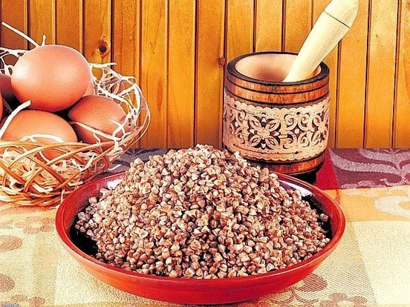

Возраст каши – более тысячи лет. Она была найдена археологами в горшке под слоем золы при раскопках древнего города Любеча на Украине.

На Руси каша испокон веков занимала важнейшее место в повседневном рационе; она являлась постоянной крестьянской пищей. (Картофель в то время на Руси не знали и не выращивали). Крестьянский обед и обедом не считался, если каша на столе не стояла. А во время поста каша всегда была главной едой. Это здоровая и полезная пища, делающая любой обед сытным, дающая человеческому организму много энергии и здоровья.

Поэтому каша стала для народа символом благоденствия. Вряд ли о каком другом блюде русской кухни сложено столько пословиц и поговорок, легенд и сказок, как о каше!

Сегодня специалистами точно установлены питательные свойства каши. Так, манная каша относится к легкоусвояемой и очень калорийным продуктам. Ее рекомендуют давать детям на завтрак перед серьезными нагрузками: контрольными работами, соревнованиями. В овсяной каше содержатся витамины А и Е, которые способствуют росту детского организма. А вот гречневую кашу в народе называли «княгиней». И неудивительно, ведь в гречневой крупе много растительных белков, жиров, углеводов, крахмала. Она содержит фосфор, кальций, калий, железо, магний, марганец, а также витамины группы В. Блюда из гречневой крупы издавна считаются гордостью русской кухни.

Каша – исконно русское блюдо, которое было в почете и у богатых, и у бедных людей. На Руси без каши не обходились рождественские праздники, родины, крестины, похороны и многие другие события.

Каша была обязательным угощением на свадебном пиру. Свадебный пир так и назывался – «каша». Варить кашу на пиру поручалось наиболее уважаемым и почетным гостям. Молодых осыпали зерном, а на самой свадьбе жених и невеста обязательно должны были при гостях съесть кашу.

При рождении ребенка готовилась «бабина каша» - крутая, пересоленная, которую должен был съесть молодой отец. А вскоре после рождения ребенка гости также приходили «на кашу» - поздравляли родителей и ели кашу за здоровье малыша.

Вот какая история произошла с кашею Дмитрия Донского. Решив жениться на дочери нижегородского князя, он, по обычаю, должен был ехать «на кашу» к отцу невесты. Но Дмитрий, князь московский, счел ниже своего достоинства справлять свадьбу на земле будущего тестя и пригласил его к себе. Нижегородский князь тоже не согласился на столь «оскорбительное» предложение. Тогда выбрали золотую середину: кашу сварили не в Москве и не в Новгороде, а в Коломне, которая находится между этими двумя городами. С этой историей, говорят, и связано появление популярного русского присловья «заваривать кашу».

Приложение №2

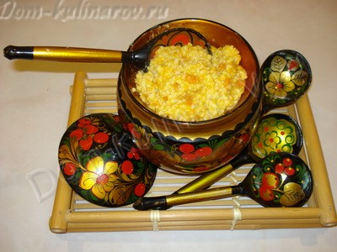

Гречневая каша – *матушка наша*.

А хлеб ржаной – *отец родной.*

Каша – *кормилица наша.*

Кашу маслом *не испортишь.*

Щи да каша – *пища наша.*

Без каши обед *не в обед.*

Густая каша *семьи не разгонит.*

Заварил кашу, *так и не жалей масла.*

Нет щей, *так кашицы больше лей.*

Приложение №3

Простокваши дали Клаше, недовольна Клаша:

- Не хочу я простокваши, дайте просто каши!

Поругала мама Клашу за несъеденную кашу:

- Почему ты, дочка Клаша, не доела свою кашу?

- Надоела твоя каша! – отвечала маме Клаша.

Приложение №4

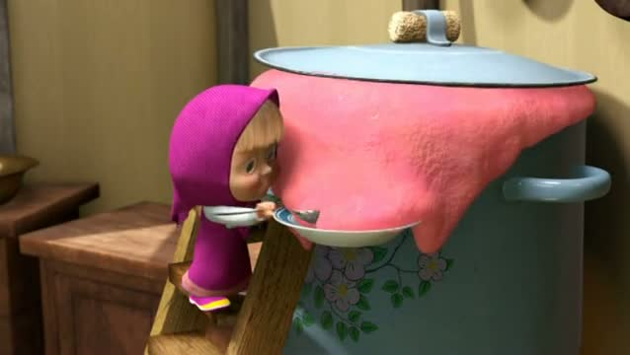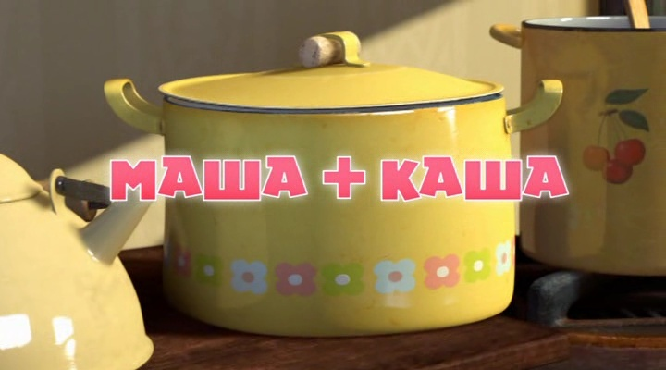

**Кейс-задание по просмотру мультфильма «Маша и медведь».**

*Мишкину игру в шашки прерывает внезапно появившаяся Маша, которая отбирает у него шашку, чтобы поиграть в «классики». Мише приходится обменять шашку на шайбу, но Маша устраивает игру в хоккей прямо в доме. Миша отправляет ее играть на улицу, но уже скоро Маша возвращается с зайцем: «Мы наигрались. Есть хотим!». Мишка оставляет им целую кастрюлю каши и убегает в лес. Кашу Маша есть не хочет, она решает кашеварить сама, но из этого вышла целая катастрофа. Каша начала выкипать из кастрюли. Пришлось заполнить все емкости в доме, накормить «до отвала» всех животных в лесу, но и это не помогло…*

**Вопросы кейса:**

1. Проанализируйте ситуацию в данном мультфильме и выявите главную проблему сюжета.
2. А почему так произошло у Маши?
3. Нужно ли смешивать несколько видов круп и добавлять варенье при приготовлении каши?
4. Соблюдала ли Маша технику безопасности при варке каши?
5. Составьте свой план приготовления каши.
6. Что означают последние слова Маши в мультфильме «Ох, и заварила я кашу!»?

Приложение №5

**Технологическая карта по приготовлению молочной рисовой каши**

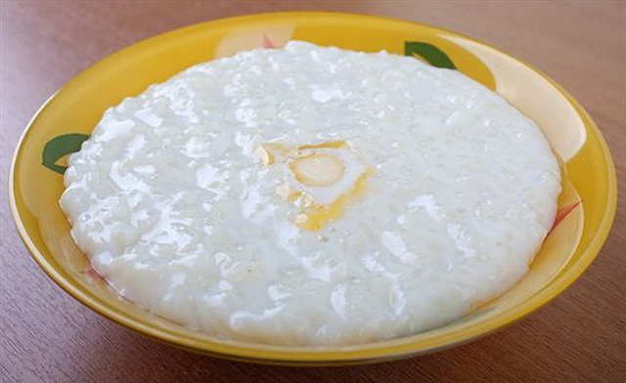**Ингредиенты для молочной рисовой каши:**Круглый рис — 1 стакан  
молоко —2 стакана молока на 2 стакана воды  
сахар — 2 ст.л.  
соль — ½ ч.л.

масло сливочное – по вкусу

1. Крупу перебрать от примесей
2. Промыть крупу в теплой воде несколько раз
3. Налить в кастрюлю 2 стакана воды, посолить и довести до кипения
4. Положить в кипящую воду 1 стакан риса
5. Варить крупу до полуготовности (5-7 минут), пока не выкипит вода
6. Добавить 2 стакана молока и варить кашу до готовности, постоянно помешивая на медленном огне (общее время приготовления – 15-20 минут)
7. В конце варки добавить по вкусу, 2 ст. ложки сахара и сливочное масло
8. Дать постоять некоторое время под крышкой
9. Разложить кашу по порциям в тарелки и подать к столу

**Технологическая карта по приготовлению молочной пшенной каши**

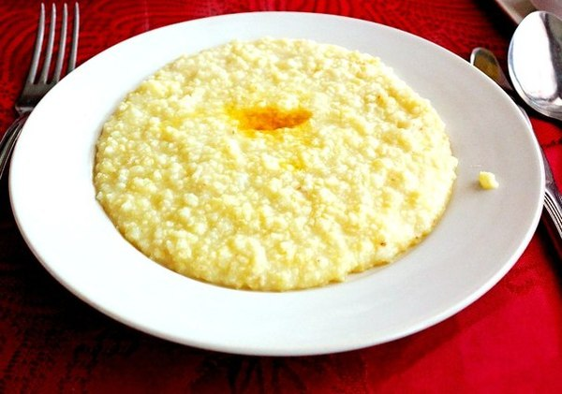**Ингредиенты для молочной пшенной каши:**Пшено  — 1 стакан  
молоко —2 стакана молока на 2 стакана воды  
сахар — 2 ст.л.  
соль — ½ ч.л.

масло сливочное – по вкусу

1. Крупу перебрать от примесей
2. Промыть крупу в горячей воде тщательно 6-7 раз, пока вода не станет прозрачной
3. Налить в кастрюлю 2 стакана воды, посолить и довести до кипения
4. Положить в кипящую воду 1 стакан пшена
5. Варить крупу до полуготовности (5-7 минут), пока не выкипит вода
6. Добавить 2 стакана молока и варить кашу до готовности, постоянно помешивая на медленном огне (общее время приготовления – 15-20 минут)
7. В конце варки добавить по вкусу, 2 ст. ложки сахара и сливочное масло
8. Дать постоять некоторое время под крышкой
9. Разложить кашу по порциям в тарелки и подать к столу